**Principais funcionalidades da Extranet**

Na Extranet, os DRs Polos e seus polos podem acessar diversas informações e ferramentas de apoio para atender os diferentes níveis de ensino.

Nela você encontrará as Diretrizes da Rede bem como os Manuais de Operação da REDE, para isso você deve acessar pelo link <http://www.ead.extranet.senac.br/>

Ela está dividida pelos botões a seguir:



**HOME**

No botão **Home** estão disponíveis informações gerais sobre a Extranet e Destaques que é o local onde os DRs Sede podem postar notícias sobre novidades, mudanças de processos e ou atualizações.

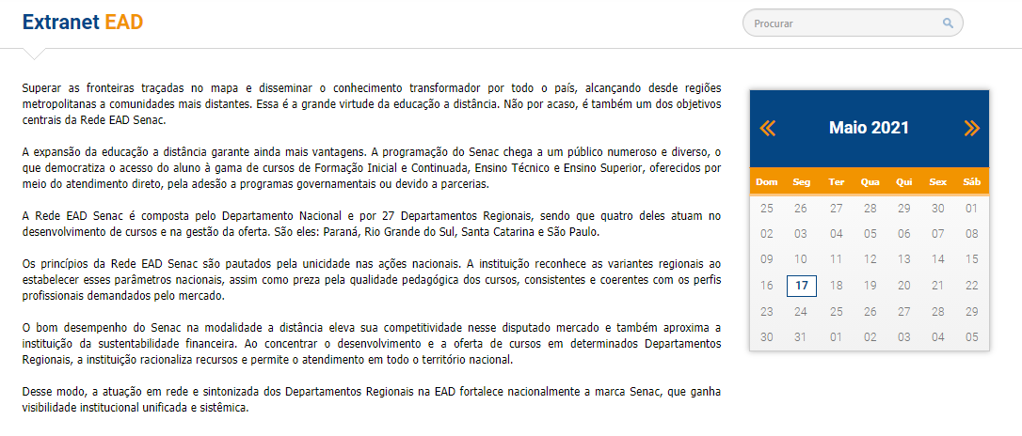

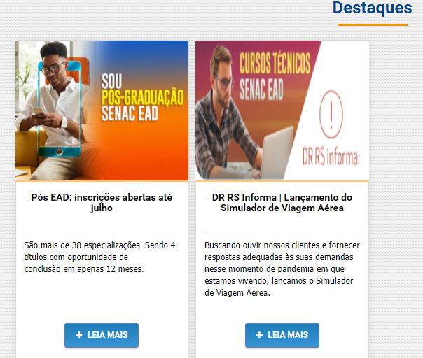

**Sobre a Rede**

No botão **Sobre a Rede** estão disponíveis informações sobre a Rede, as Diretrizes da Rede EAD e Manuais de Operações que os polos podem baixar para realizar a leitura e consultas.

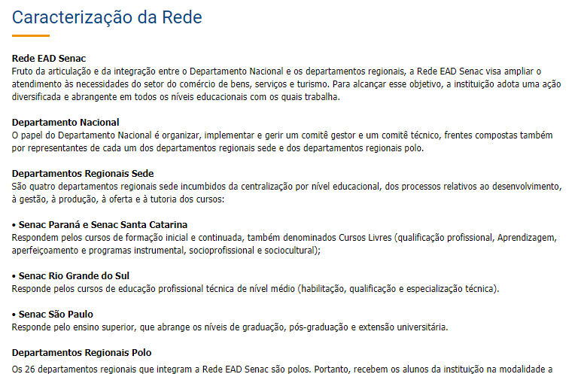

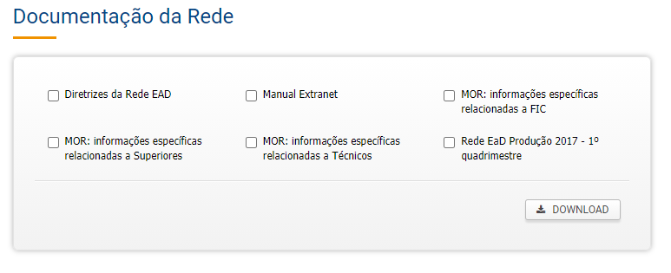

**Níveis de ensino**

No botão **Níveis de ensino** estão disponíveis os 3 níveis de ensino ofertados, bem como o polo encontrará informações pertinentes para oferta, ferramentas e documentos de apoio. Basta clicar no ícone respectivo ao nível de oferta desejado

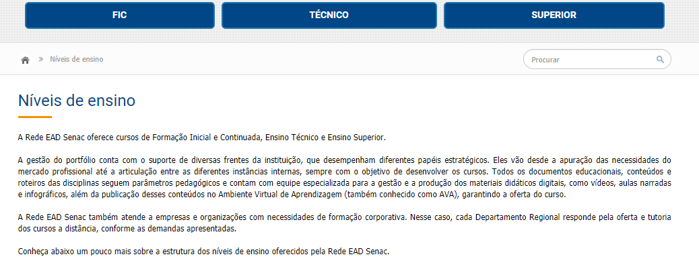

Ao clicar em nível técnico os DRs polos terão as informações de contato, documentos e Sistemas.

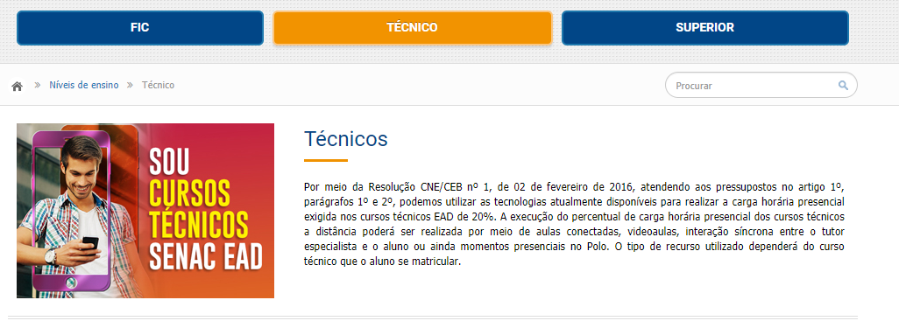



Em **Informações** pode acessar os telefones e e-mails de contatos das equipes para atende-los.

Em documentos o polo poderá acessar materiais de apoio e consulta, como manuais, planos de cursos, planos de expansão, cronogramas de ofertas, resoluções e etc.

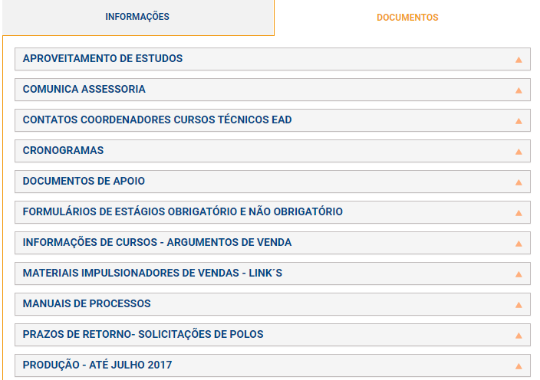

Em **Sistemas DRS Técnico**, terá acesso ao link dos principais sistemas de apoio a oferta dos cursos técnicos a distância.

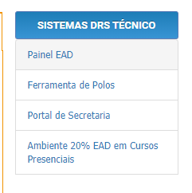

**Capacitação**

No botão **capacitação** estão disponíveis os gravações e materiais das capacitações e webconferências realizadas pelo DR Sede RS. Basta selecionar e clicar em TÉCNICO

Os conteúdos estarão divididos por ano e assuntos.

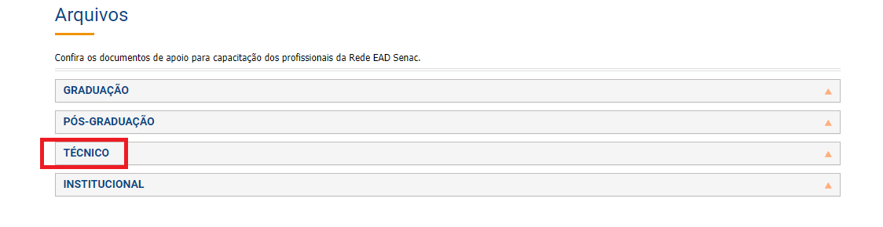

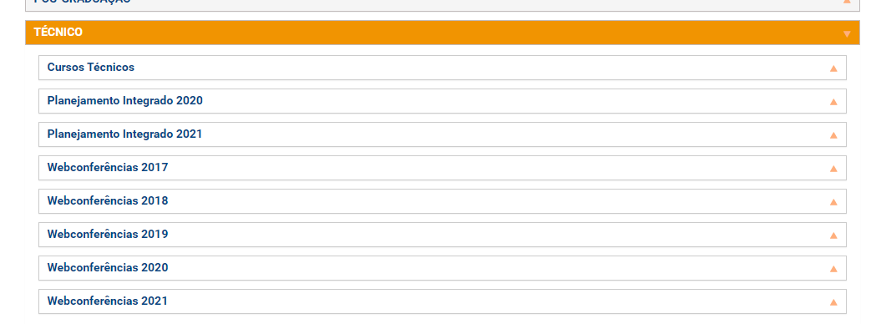

**Produção e Financeiro**

No botão **produção e financeiro** estão disponíveis os relatórios mensais de produção e financeiro informados pelos DRs SEDE. Basta clicar e escolher o relatório, após informar qual DR ofertante, ano e mês deseja para baixar os relatórios.

